「제5회 AI·공공데이터 활용 및 창업 경진대회 공모전」
AI·데이터를 활용한 서비스 발굴 부문
결과보고서
프로젝트명 | Risk Instinct Alert (RIA) — 기후 누적 스트레스 기반 건설안전사고 예보 시스템
기관 선정 | 국토안전관리원
분석 기간 | 2019년 7월 ~ 2025년 12월
최종 데이터셋 | RIA_최종통합피쳐셋.csv (40,714행 × 53컬럼)

1) AI 활용
오픈소스 AI는 사용하지 않으며, 직접 트랜스포머를 학습시켜 진행함.
트랜스포머의 인코더·디코더를 각각 날씨 데이터와 사고 데이터로 학습시켰으며, 추론 시에는 인코더로 실시간 날씨 데이터를 사용하여 출력함.
Transformer는 LSTM처럼 순서대로 처리하는 것이 아니라, "3일 전 폭우와 오늘 기온 간의 상관관계"처럼 먼 시점 간의 관계를 직접 포착할 수 있을 것이라 기대하여 채택함.
기상청 API와 Slack API를 사용함.
현재 해당 모델의 출력이 corpus table을 조합하여 자연어를 출력하기 때문에, 향후 오픈소스 LLM을 로컬 또는 API 방식으로 연동하여 다양한 표현과 분석이 가능하도록 개선할 여지가 있음.

2) 활용 데이터
■ 데이터 활용 전략
본 프로젝트는 '현장 맥락'과 '기후 스트레스'의 복합 인과관계 파악을 위해 국토안전관리원의 사고 데이터와 기상청의 시계열 데이터를 통합 활용함. 텍스트 위주의 사고 기록을 정량적 수치 데이터로 보완하여, 단순 현상 기록을 예측 가능한 데이터셋으로 전환하는 데 목표를 두고 데이터를 수집함.

■ 데이터 활용 근거
건설안전사고 예보 시스템 구현을 위해서는 '언제, 어떤 날씨 조건에서, 어떤 공종의 현장에서, 어떤 규모로 사고가 발생했는가'를 동시에 설명할 수 있는 데이터가 필요함. 이를 위해 사고 발생 맥락 데이터(국토안전관리원)와 기상 시계열 데이터(기상청)를 결합하였으며, 각 데이터 선택 근거는 아래와 같음.

• 국토안전관리원 빅토리 플랫폼 사고 데이터: 건설현장 사고의 공식 신고 데이터로, 사고일시·공종·공사비·공정율 등 현장 맥락 변수와 재해자 특성이 함께 기록된 공공 데이터. 2019~2025년 6년치 40,714건으로 시계열 패턴 분석에 충분한 규모를 확보
• 기상청 일별 기상 데이터: 국토안전관리원 사고 데이터의 기상 정보가 맑음·흐림 등 단순 텍스트에 그쳐 정량 분석이 불가능하므로, 평균 기온·평균 풍속·누적 강수량 등 정밀한 기상 조건을 확보하여 구조물 및 작업자에 대한 위험 요인을 정량적으로 분석하기 위함.

데이터 유형 | 데이터명 | 규모 | 주요 활용 컬럼
공공 데이터 (국토안전관리원 빅토리 플랫폼) | 건설안전사고 발생현황 (재해자특성) bigtori.kalis.or.kr | 40,714건 × 30컬럼 | 사고일시, 공정율, 날씨, 시도구분, 공사종류, 공사비, 공종(소분류), 사망자, 부상자, 내외국인/성별/연령대별 재해자
공공 데이터 (국토안전관리원 빅토리 플랫폼) | 건설안전사고 발생현황 (소분류별) | 65건 × 12컬럼 | 소분류, 사망자(내/외국인), 부상자(내/외국인), 공사비 구간별 건수
기상 데이터 (기상청) | 일별 전국 기상 데이터 (2019.01 ~ 2025.12) | 전국 단위 일별 | 평균기온, 최고기온, 최저기온, 일강수량, 평균 풍속

3) 필요성 및 목적
■ 필요성

① 건설업은 전 산업 사고사망의 40%를 차지하는 구조적 고위험 업종임
2024년 고용노동부 통계 기준 사고사망자 589명 중 건설업이 276명(39.7%)으로 전 업종 1위이며, 건설업 사고사망만인율은 산업 평균의 약 4배 수준임. 중대재해처벌법 시행 3년 차에도 구조적 위험은 해소되지 않고 있음.
출처: http://office.shinwooi.co.kr/board/download3.asp?type=2&category=7&seq=351

② 기후 리스크를 사전에 예보하는 시스템이 없음
2025년 개정 산안법은 폭염·한파에 의한 건강장해를 사업주 예방 의무로 공식 추가했음. 규제는 강화되었지만 현장에서 이를 선제적으로 감지·예보할 데이터 기반 시스템은 전무함. 국토안전관리원 또한 자체 자료에서 "선제적 안전관리"와 "데이터 중심 과학적 패러다임"으로의 전환을 핵심 과제로 제시하고 있어, 기후 예보 기반 안전 시스템의 필요성은 기관 차원에서도 공식화된 방향임.
출처: https://v.daum.net/v/20250709060306693 / 국토안전관리원 데이터 소개자료

③ 당일 날씨 정보만으로는 복합 기후 스트레스를 포착할 수 없음
건설현장 체감온도는 기상청 발표보다 평균 6.2°C 높으며, 콘크리트 양생(7~8일), 구조물 열팽창, 근로자 열피로는 모두 3~7일 누적 기후 패턴에 반응함.

④ 소규모 현장(공사비 50억 미만)에서 중대재해 발생률이 대형 현장 대비 약 3.5배 높으나, 이들 현장은 별도 안전관리 인력 및 시스템이 취약함
데이터 분석 결과, 소규모 현장의 중대재해 발생률(10.1%)은 대형 현장(2.9%)보다 약 3.5배 높으며, 전체 중대재해 1,675건 중 778건(46.4%)이 소규모 현장에서 발생함. 이는 국토부 CSI 통계(50억 미만 현장에서 건설 사망사고의 45.2% 발생)와도 일치하는 결과로, 자체 분석과 공식 통계 양쪽에서 실증된 수치임.

■ 추진 목적

① Transformer 기반 실시간 기상 위험 이슈 예측 시스템 구현
40,714건의 건설안전사고 이력으로 Encoder-Decoder Transformer(Cross-Attention)를 학습하여, 기상청 API로 수집한 실시간 기상 데이터를 7일 롤링 누적 피처(ATD_7d, TSI_3d, 누적강수_7d 등)로 변환한 뒤 지반침하·사면붕괴·구조물 손상·침수피해 등 이슈별 위험 확률을 자동 산출함. 국토안전관리원이 지향하는 "데이터 분석 기반 선제적 대응 체계"를 건설현장 기후 리스크 영역에서 실제 작동하는 시스템으로 구현하는 것이 핵심 목적임.

② 공공 데이터 결합으로 안전관리 사각지대 해소
국토안전관리원 빅토리 플랫폼의 사고 데이터(40,714건)와 기상청 일별 기상 데이터를 결합하여, 강수 3일 연속 + 철골공사 → 중대재해율 10.98%(Lift 2.67배) 등 날씨×공종 복합 신호를 가시화함. 소규모 현장·외국인·고령 근로자 전용 교차 파생변수 3종을 설계해 안전관리 공백을 데이터로 보완함.

③ 기상 시나리오 자동 감지 및 현장 체크리스트 즉시 생성
집중호우·태풍·한파·폭염 등 기상 시나리오를 실시간으로 자동 분류하고, 환경 유형에 따라 위험·주의 단계로 구분된 현장 대응 체크리스트를 즉시 생성하여 Slack으로 전달함. 기상청 API 연동과 웹 리뷰 콘솔을 통해 전문 안전인력이 없는 14만 개 소규모 현장도 기후 관련 중처법 의무를 이행할 수 있는 실용적 수단을 제공함.

4) 세부 내용
더 자세한 내용과 소스코드는 GitHub에 저장되어 있음.
GitHub: https://github.com/yongmaengee/-

1. 데이터 수집 및 전처리
본 프로젝트의 핵심은 '단발성 기상 정보'가 아닌 '누적된 기후 스트레스'를 정량화하는 데 있다고 판단함. 단순히 당일 기온이 높다고 사고가 나는 것이 아니라, 3~7일간 지속된 폭염·강수 등이 작업자에게 누적 영향을 미칠 것이라 판단하여 주목함.
따라서 누적 온도 편차와 열충격 지수 같은 파생변수를 직접 설계하여, 데이터 속에 숨겨진 '위험 신호'를 명시적으로 드러내고자 함. 또한, 지역별 데이터의 희소성 문제를 해결하기 위해 전국 단위의 평균 기상값을 활용하되, 이를 공사비(현장 규모) 및 공종 데이터와 결합(Interaction)함으로써 개별 현장의 특수성을 보완하는 교차 파생변수를 생성함. 이는 단순히 수집된 데이터뿐 아니라 사고 발생의 인과관계를 데이터 구조에 직접 이식하려는 목적임.

① 사고 데이터 전처리
• 사고일시를 datetime 형식으로 정규화하여 기상 데이터 조인 키(사고일_dt) 생성
• 공사비 구간(17단계 순서형 인코딩) 및 공정율(구간 중앙값) 수치화
• 가설공사, 해체·철거, 철골, 거푸집, 비계, 굴착·발파 등 6개 고위험 공종 플래그 생성
• 공종별 전체 사고 발생 빈도 비율(공종_빈도가중치) 산출

② 기상 데이터 전처리
• 시설안전 사고 데이터(2019~2025)를 기준으로 기상 데이터를 추출
• 사고 데이터가 서울·경기권에 집중 분포하여 타 지역은 표본이 부족하고 통계적으로 유의미한 상관관계 도출이 어려워 전국 평균값을 사용함.
• 기온·강수량·풍속 수치형 변환 및 DOY(Day of Year) 기준 평년 평균을 산출함.

1.1 기상 파생변수 생성 (11개)
단발성 기상값이 아닌 '누적 기후 스트레스'가 사고 예측에 유효하다는 도메인 지식에 근거하여 7일 단위 롤링 지표를 생성함.

변수명 | 산출 방식 | 설계 근거
ATD_7d (누적 온도 편차) | 최근 7일간 (평균기온 - 평년기온)의 합계 | 구조물 열팽창 누적 주기 및 근로자 열피로 축적 패턴(3~7일 노출 후 위험 급증) 반영
TSI_3d (열충격 지수) | 최근 3일간 일교차에 시간 가중치(0.5/0.33/0.17) 적용 | 단기 온도 급변이 구조물 및 인체에 미치는 충격 정량화
누적강수_7d | 최근 7일간 일강수량 합계 | 지반 연약화 및 작업 환경 악화의 누적 지표
기온변동성_7d | 최근 7일간 평균기온 표준편차 | 온도 급변 불안정성 정량화
극한기상 연속일수 4종 (폭염/한파/강수/강풍_연속_7d) | 7일 내 임계 조건 초과 일수 (≥33°C, ≤-12°C, ≥10mm, ≥9m/s) | 콘크리트 양생 기간(7~8일) 내 지속적 극한 기상의 구조물 영향 반영
날씨_위험도_복합 / magnitude_score | 4가지 극한 연속일수 + ATD + TSI 가중 합산 후 Min-Max 정규화(0~1) | 복합 기상 위험의 종합 지표 (Layer 2 Magnitude 지표)

1.2 데이터 통합 (LEFT JOIN)
사고 데이터의 날짜(사고일_dt)를 기준으로 기상 데이터와 1:1 LEFT JOIN을 수행함. 기상 데이터는 전국 일별 평균값을 사용하였으며, 사고 데이터(2019.07~2025.12)가 기상 데이터(2019.01~2025.12) 범위 안에 완전히 포함되어 매칭률 100%를 달성함.

1.3 교차 파생변수 생성 (7개)
기상 피처와 현장 피처의 상호작용을 반영한 교차 파생변수로, RIA 시스템의 핵심 예측 신호에 해당함.

변수명 | 의미 및 설계 근거
risk_heat_process | ATD_7d 절댓값 × 고위험공종여부 — 폭염/한파 누적 스트레스와 고위험 공종 동시 발생 시 활성화
risk_rain_progress | 누적강수_7d × (1 - 공정율/100) — 공정 초기일수록 강우 누적에 의한 지반·구조 불안정 위험 반영
risk_cold_concrete | 한파_연속_7d × 콘크리트공사 여부 — 한파 연속 중 철근콘크리트 공사 시 양생 불량·동결 위험 증가
risk_wind_scaffold | 누적풍속_7d × 고위험공종여부 — 고소작업 공종에서 강풍 누적 시 추락·낙하 위험 집중
weather_scale_interact | magnitude_score × (1 / 공사비_순위) — 소규모 현장일수록 기상 스트레스 취약성을 복합 표현
heat_foreign_exposure | 폭염_연속_7d × 외국인비율 — 외국인 근로자의 폭염 노출 취약성 정량화
heat_elderly_exposure | 폭염_연속_7d × 고령자비율 — 고령 근로자의 폭염 노출 취약성 정량화

1.4 C-RPI 산출 및 위험 등급 분류
7개 교차 파생변수 각각을 Min-Max 정규화 후 하기 가중치로 합산하여 0~100점의 건설현장 누적 위험지수(C-RPI)를 산출함.

피처 | 가중치
magnitude_score | 0.35 (복합 기상 위험 — 최고 가중치)
risk_heat_process | 0.20
risk_rain_progress | 0.15
risk_wind_scaffold | 0.15
risk_cold_concrete | 0.10
weather_scale_interact | 0.05

등급 | C-RPI 범위 | 색상 | 현장 조치
관심 | 0 ~ 25점 | 초록 | 일반 안전 관리 유지
주의 | 26 ~ 50점 | 노랑 | 작업 전 기상 상황 재확인
경계 | 51 ~ 75점 | 주황 | 고위험 공종 작업 중단 검토
심각 | 76 ~ 100점 | 빨강 | 현장 전면 작업 중단

1.5 주요 분석 인사이트
① 소규모 현장 집중 위험
• 공사비 50억 미만 소규모 현장의 중대재해 발생률: 10.1% vs 대형 현장: 2.9% → 약 3.5배 차이
• 전체 중대재해 1,675건 중 778건(46.4%)이 소규모 현장에서 발생

② 날씨 × 공종 복합 신호 (중대재해 기준)
복합 조건 | 공종 | n | 중대재해율 | Lift
강수_연속 ≥ 3일 | 철골공사 | 82 | 10.98% | 2.67x
폭염_연속 ≥ 2일 | 토공사 | 97 | 9.28% | 2.26x
최저기온 ≤ -5°C | 철골공사 | 117 | 7.69% | 1.87x
누적강수_7d ≥ 100mm | 기계설비공사 | 106 | 7.55% | 1.83x
기온변동성_7d ≥ 4°C | 해체 및 철거공사 | 95 | 6.32% | 1.54x
평균풍속 ≥ 4m/s | 철근콘크리트공사 | 123 | 5.69% | 1.38x

③ 시간대 및 요일 신호
• 중대재해율이 높은 시간대: 12시(8.09%), 7시(5.53%)
• 중대재해율이 높은 요일: 일요일(6.71%)

1.6 최종 데이터셋 구조 (53컬럼)
그룹 | 컬럼 수 | 주요 컬럼
메타/현장 | 10 | 사고일시, 시도구분, 공사대분류, 공종(소분류), 공정율_수치, 공사비_순위, 소규모현장, 고위험공종, 공종_빈도가중치, 날씨
날씨 원본 | 5 | 평균기온, 최고기온, 최저기온, 일강수량, 평균 풍속
날씨 파생 (단독) | 11 | ATD_7d, TSI_3d, 누적강수_7d, 누적풍속_7d, 기온변동성_7d, 폭염/한파/강수/강풍_연속_7d, 날씨_위험도_복합, magnitude_score
교차 파생변수 | 7 | risk_heat_process, risk_rain_progress, risk_cold_concrete, risk_wind_scaffold, weather_scale_interact, heat_foreign_exposure, heat_elderly_exposure
재해자 특성 | 10 | 사망자, 부상자, 총재해자, 외국인재해자, 외국인비율, 고령재해자, 고령자비율, 남성/여성 사망·부상자
Layer 1 레이블 | 7 | 추락_낙하, 붕괴_도괴, 구조물_균열, 침수_수해, 장비_충돌, 화재_폭발, 기타

2. 데이터 분석
누적 날씨 정보로부터 위험 이슈 리스트를 출력하는 모델 설계의 근거를 수립하기 위해, 다음과 같은 지표를 확인함.

2.1 데이터 품질 이슈
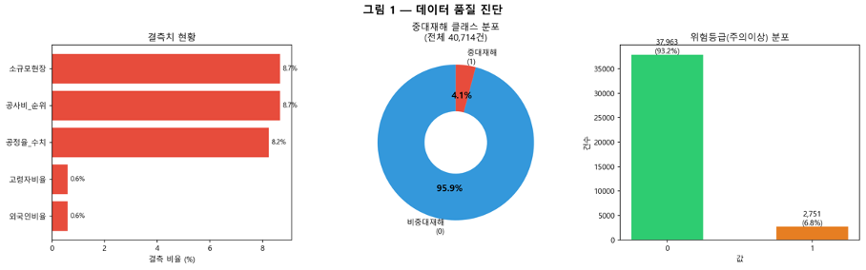
항목 | 상태 | 조치
강풍_연속_7d | 모든 값 0 (상수 컬럼) | 피처에서 제거
고령자비율 | 최대값 14 — 비율이 아님 | 정의 재확인 (명수일 가능성)
공정율_수치, 공사비_순위, 소규모현장 | 결측 ~8% | 결측 자체를 카테고리로 인코딩 권장
날씨 "미입력" 3,288건 | 사고유형 플래그도 0으로 합성됨 | 별도 카테고리로 유지하거나 제외
위험등급 "경계" 단 34건 (0.08%) | 극불균형 | 3-class보다 "관심 vs 주의이상" 이진화 권장
중대재해 4.1% | 불균형 | class_weight / focal loss / undersampling

클래스 불균형이 매우 심함. "중대재해"는 전체의 4.1%(1,675건)에 불과하며, 위험등급의 "경계" 등급도 34건(0.08%)으로 극소수의 빈도를 가짐.
따라서 소스코드 13_train_model.py에서 공정율_수치 결측을 median으로, 소규모 현장 결측은 0으로 대체했으며, 위험등급 대신 중대재해 이진 분류를 타깃으로 변경함.

2.2 Label Leakage 위험
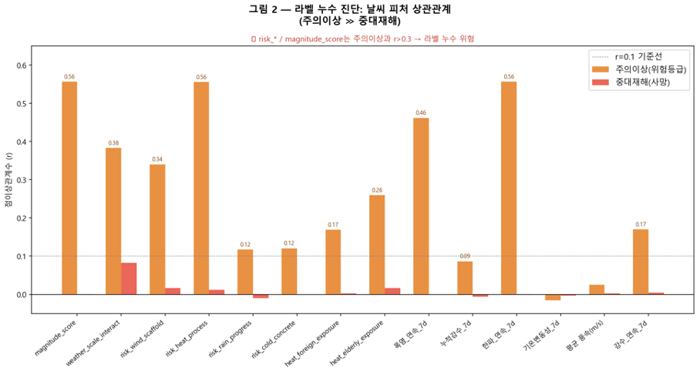
피처 | 중대재해 점이상관 r | 주의이상 점이상관 r
weather_scale_interact | 0.083 | 0.383
risk_wind_scaffold | 0.017 | 0.340
폭염_연속_7d | -0.0003 | 0.462
누적강수_7d | -0.007 | 0.086
magnitude_score | 0.0005 | 0.557

날씨 파생 피처의 상관관계를 비교한 결과, 주의이상(위험등급)과의 상관은 매우 높은 반면, 중대재해와는 상관이 없음을 확인함. 위험등급은 날씨 피처의 룰 기반으로, 사고유형 플래그는 공종-날씨 조합으로 결정적으로 산출됨을 알 수 있음.
중대재해는 누적 날씨와 상관이 없음에 따라, 13_train_model.py에서 magnitude_score, risk_*, weather_scale_interact, heat_*_exposure, 사고유형 7종 플래그, 사상자 컬럼 전체를 입력 피처에서 제외하여 label leakage를 완전히 차단함.

2.3 유의미한 신호 분석
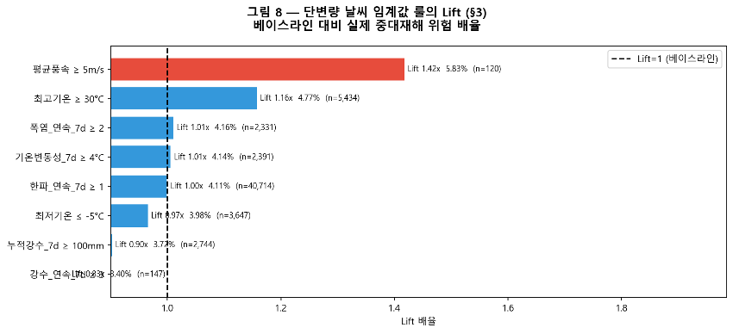
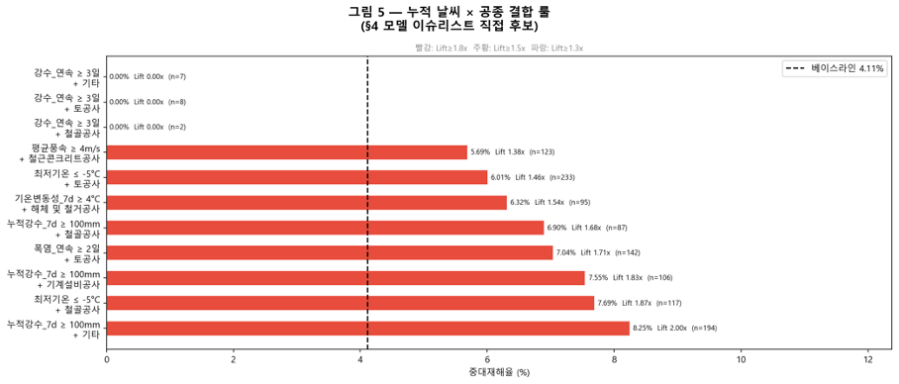
조건 | 공종 | n | 중대재해율 | Lift
강수_연속 ≥ 3일 | 철골공사 | 82 | 10.98% | 2.67x
폭염_연속 ≥ 2일 | 토공사 | 97 | 9.28% | 2.26x
누적강수_7d ≥ 100mm | 기타 | 194 | 8.25% | 2.00x
강수_연속 ≥ 3일 | 기타 | 211 | 8.06% | 1.96x
최저기온 ≤ -5°C | 철골공사 | 117 | 7.69% | 1.87x
강수_연속 ≥ 3일 | 토공사 | 106 | 7.55% | 1.83x
누적강수_7d ≥ 100mm | 기계설비공사 | 106 | 7.55% | 1.83x
최저기온 ≤ -5°C | 토공사 | 129 | 6.98% | 1.70x
누적강수_7d ≥ 100mm | 철골공사 | 87 | 6.90% | 1.68x
기온변동성_7d ≥ 4°C | 해체 및 철거공사 | 95 | 6.32% | 1.54x
평균풍속 ≥ 4m/s | 철근콘크리트공사 | 123 | 5.69% | 1.38x

날씨 조건 단독(단변량)보다 공종과 결합했을 때 Lift가 크게 상승하는 것을 확인함. 강수 연속 3일+철골공사의 조합은 단순 강수의 2.6배 위험을 나타냄. 이는 날씨가 위험을 직접 만드는 것이 아니라, 특정 공종에서의 취약점을 증폭시킨다는 것을 의미함.
따라서 11개 결합 룰을 18_run_alert_v3.py의 RULES 리스트에 (이름, 조건, Lift, 권고문구) 형태로 하드코딩하여 이슈 체크리스트로 출력하도록 구축함.

2.4 모델 설계 권고 및 반영사항
타깃
타깃 | 정의 | 반영 여부
타깃 A — 위험등급(주의이상) | 룰 기반 라벨, lightweight 모델로 충분 | 메인 타깃에서 제외 (보조 참고용) ✓
타깃 B — 중대재해(사망≥1) | 실질적으로 막아야 할 사건, 4.1% 불균형 | 메인 타깃으로 채택, 가중치 5x ✓
타깃 C — C_RPI 회귀 | magnitude_score와 r=0.84, 사실상 동일 | 입력 피처에서 제외 ✓

피처 설계 반영
항목 | 분석 권고 | 구현 결과
라벨 누수 피처 제외 | magnitude_score, risk_*, weather_scale_interact 등 전체 제외 | 완전 제외 ✓
상수 컬럼 제거 | 강풍_연속_7d 제거 | 제거됨 ✓
시계열 입력 | 누적강수, 기온변동성, 폭염·강수·한파 연속일수 등 | 14일 윈도우 시계열로 처리 ✓
컨텍스트 피처 | 공종, 시도, 공정율, 소규모현장, 고위험공종 | 카테고리 임베딩 + 수치 입력 ✓
시간 피처 | 월, 시, 요일 | 시간bin(4구간)·요일 임베딩 입력 (정밀도 일부 손실 △)

검증 및 평가 설계 반영
항목 | 분석 권고 | 구현 결과
검증 분할 | 시계열 분할, 2025년을 검증 세트 | 2025-01-01 기준 분할 ✓
평가 지표 | PR-AUC, Recall@TopK, Lift@K | 양쪽 스크립트 모두 구현 ✓
불균형 처리 | scale_pos_weight ≈ 23 또는 focal loss | neg/pos 가중치 = 23 (BCEWithLogitsLoss) ✓
모델 구조 | GBM(Scorer) + RuleFit(Rule miner) 2단 구조 | Tiny Transformer + 수동 룰 하드코딩 (구조 변경 △)

3. 모델 구축 및 학습
Architecture
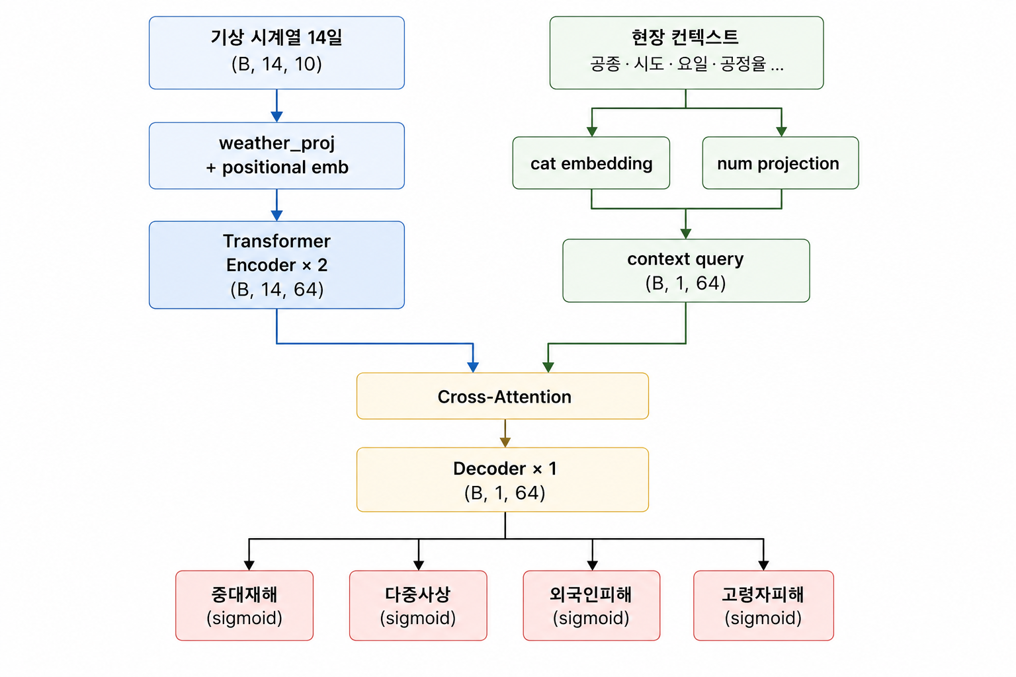
입력 데이터는 2019~2024년 사고 이력 + 기상 데이터로, 추론 과정에서는 기상청 API를 사용하여 추론 시점의 기상 데이터에 따른 체크리스트를 출력하도록 구성되어 있음.

시스템 흐름 요약
[오프라인 학습]
사고 이력 데이터 (2019-2024)
↓ 평년 편차 피처 계산
↓ 14일 기상 윈도우 구성
↓ 카테고리 인코딩 + 정규화
↓ Negative Sampling (3:1)
↓ Encoder-Decoder 학습 (8 epochs)
↓ 검증 데이터로 캘리브레이션
→ ria_model.pt 저장

[온라인 추론]
KMA API → 오늘 날씨
↓ 누적 피처 계산 (7d 롤링)
↓ 시나리오 분류
↓ 환경 타입 × 모델 추론 (6번)
↓ Lift 필터링 + 카테고리 매핑
↓ 날씨 룰 이슈 병합
→ 체크리스트 → Slack

3.1 전처리 파이프라인
기상 데이터 전처리
• 평년 대비 기후 변화가 얼마나 진행되었는지 수치화
• 방법: 7년 데이터에서 기준 평균을 도출하고, 7일 이동평균을 적용해 노이즈를 줄인 평년값을 형성

평년 편차 피처:
피처 | 계산 방법
Δtavg | 평균기온 − 평년 평균기온
Δtmax | 최고기온 − 평년 최고기온
Δtmin | 최저기온 − 평년 최저기온
Δrain | 강수량 − 평년 강수량
Δwind | 풍속 − 평년 풍속

보조 파생 피처:
피처 | 설명
일교차 | 최고기온 − 최저기온 (큰 일교차 → 몸에 부담)
tavg_5dma | 5일 이동평균 기온 (급격한 변화 감지)
doy_sin / doy_cos | 계절 주기를 순환 변수로 인코딩 (1월과 12월이 "가깝다"는 것을 모델이 인식하게 함)
year_idx | 2019년 기준 연도 오프셋 (장기 트렌드 반영)

14일 윈도우 추출
사고 발생일 기준 직전 14일의 기상 데이터를 시계열로 묶어서 사용.

Negative Sampling
데이터셋 전체가 "사고가 발생한" 케이스이므로 모델이 "사고가 없는 날"을 학습할 수 없음. 이를 해결하기 위해 무사고 날짜를 합성하여 음성 샘플(Negative Sample)을 추가함.

Label 정의
• 다중사상: 총 재해자 2명 이상
• 중대재해: 사망자 1명 이상
• 외국인 피해: 외국인 피해자 1명 이상
• 고령자 피해: 고령자 피해자 1명 이상

카테고리 변수 인코딩
• 학습 데이터로만 vocab(단어사전)을 만들고, 검증 데이터에서 처음 보는 값은 <unk>(0)으로 처리
• 시간은 4구간으로 묶음: 새벽(0~5), 오전(6~11), 오후(12~17), 저녁(18~23)

정규화
• 기상 피처 정규화: (값 − 학습 평균) / 학습 표준편차
• 학습 데이터의 통계만 사용 (검증 데이터 정보 누수 방지)
• doy_sin / doy_cos는 이미 [-1, 1] 범위이므로 별도 정규화 안 함

3.2 모델 구조
3.2.1 Encoder (날씨 패턴 학습)
• 입력: (Batch, 14일, 10개 피처)
• nn.Linear(10 → 64): 10개 피처를 64차원 임베딩으로 투영
• Positional Embedding: 14일 각각에 위치 정보 추가 (1일차와 14일차가 다름을 학습)
• TransformerEncoder (2 layers, 4 heads): 14일 간의 관계를 파악

3.2.2 Decoder (현장 상황 + 날씨 패턴 종합 판단)
현장 컨텍스트를 Query 벡터 1개로 만들어서 Encoder 출력(Key, Value)과 Cross-Attention을 수행함. "이 공종과 시간대에서 최근 14일 기상 패턴이 얼마나 위험한가?"를 판단함.

현장 컨텍스트 구성:
공종(소분류), 시도구분, 공사대분류, 시간bin, 요일
→ 각각 Embedding → concat
+ 공정율, 소규모현장, 고위험공종 (수치)
→ Linear(ctx_dim → 64)

3.3 학습 설정
손실함수: Binary Cross-Entropy
클래스 불균형 문제를 해결하기 위해 양성 샘플에 더 큰 패널티를 부여함.
pos_weight = (무사고 수) / (사고 수) # 중대재해: pos_weight ≈ 23

헤드별 손실 가중치
• 중대재해: 5.0 (메인 타깃이므로 높게 책정)
• 그 외: 1.0

옵티마이저 & 스케줄러
• Optimizer: AdamW (weight_decay=1e-4)
• Learning rate: 1e-3
• Scheduler: CosineAnnealingLR(T_max=8)
• Epoch: 8 / Batch size: 512

3.4 추론 파이프라인 (Online)
KMA API or 캐시
↓ 날씨 캐시 갱신 (어제까지)
↓ 누적 피처 계산 (오늘 기준 7일 윈도우)
↓ 시나리오 분류 (집중호우 / 폭염 / 태풍 / 한파 / 정상)
↓ 6개 환경 타입별 모델 추론
↓ Lift ≥ 1.5인 헤드만 활성화 → 위험 카테고리 매핑
↓ 날씨 룰 이슈 + 모델 이슈 통합
→ 체크리스트 포맷팅 → Slack 전송

모델 출력:
• 각 환경 × 4개 헤드별로 예측 확률 계산
• Lift = 예측 확률 / 기준 발생률
• Lift ≥ 1.5일 때만 해당 이슈 활성화 (알람 남발 방지)

시나리오 분류 규칙:
시나리오 | 기준
집중호우 | 누적강수_7d ≥ 80mm 또는 강수 3일 이상 연속
장기가뭄·폭염 | 폭염 2일 이상 연속
태풍 | 풍속 ≥ 6m/s
한파 | 한파 2일 이상 연속
정상 | 위 조건 모두 해당 없음

작업 환경 타입:
환경 타입 | 대표 공종 | 고위험 여부
야외 굴착·토공 | 토공사 | —
고소·구조물 작업 | 철골공사 | 🟥 고위험
지하·밀폐 공간 | 기계설비공사 | —
다중 혼재 작업 | 철근콘크리트공사 | —
마감·설비·전기 | 도장공사 | —
해체·철거 | 해체 및 철거공사 | 🟥 고위험

3.5 한계점
• 사고가 없는 날 데이터 부재: 모델이 실제로 학습하는 것은 "사고가 났을 때 중대재해일 확률"이며, "이 날씨에 사고가 더 많이 나는가"가 아님. 진짜 위험 빈도 예측을 하려면 현장×일자 단위 무사고 행 데이터가 필요함.
• 날씨-중대재해 신호가 약함: 상관계수가 대부분 ±0.01 수준. 공종과 결합하면 신호가 강해지나, 여전히 Lift 1.5~2.7x 수준임.
• 지역 기상 해상도: 전국 평균 기상을 사용하여 특정 현장의 국지 기상과 다를 수 있음.

4. 결과
4.1 서버 실행 (ria_review_server.py)
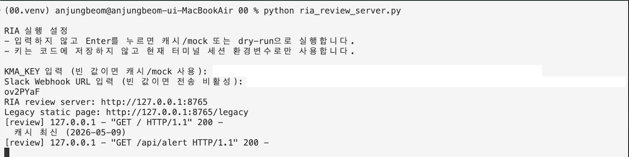
• API 키 입력 루프 실행 — 미입력 시 캐시/mock 사용
• /legacy: 정적 데모 — 시나리오 선택 방식
• 해당 주소를 브라우저에 입력하여 접속

4.2 실행 시 웹 화면 (라이브)
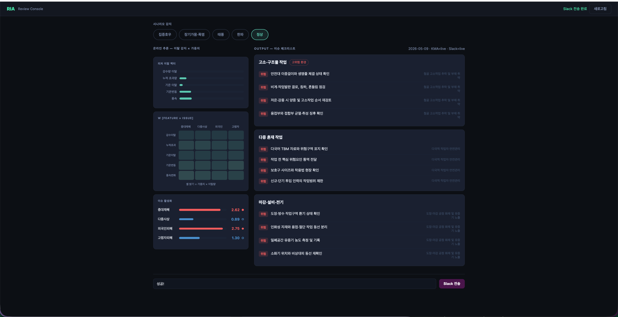
• 라이브 데이터(KMA API) 기반으로 추론 및 결과 정리
• Slack 전송 시 메모를 추가하여 전송 가능

4.3 실행 시 데모 웹 화면 (Legacy)
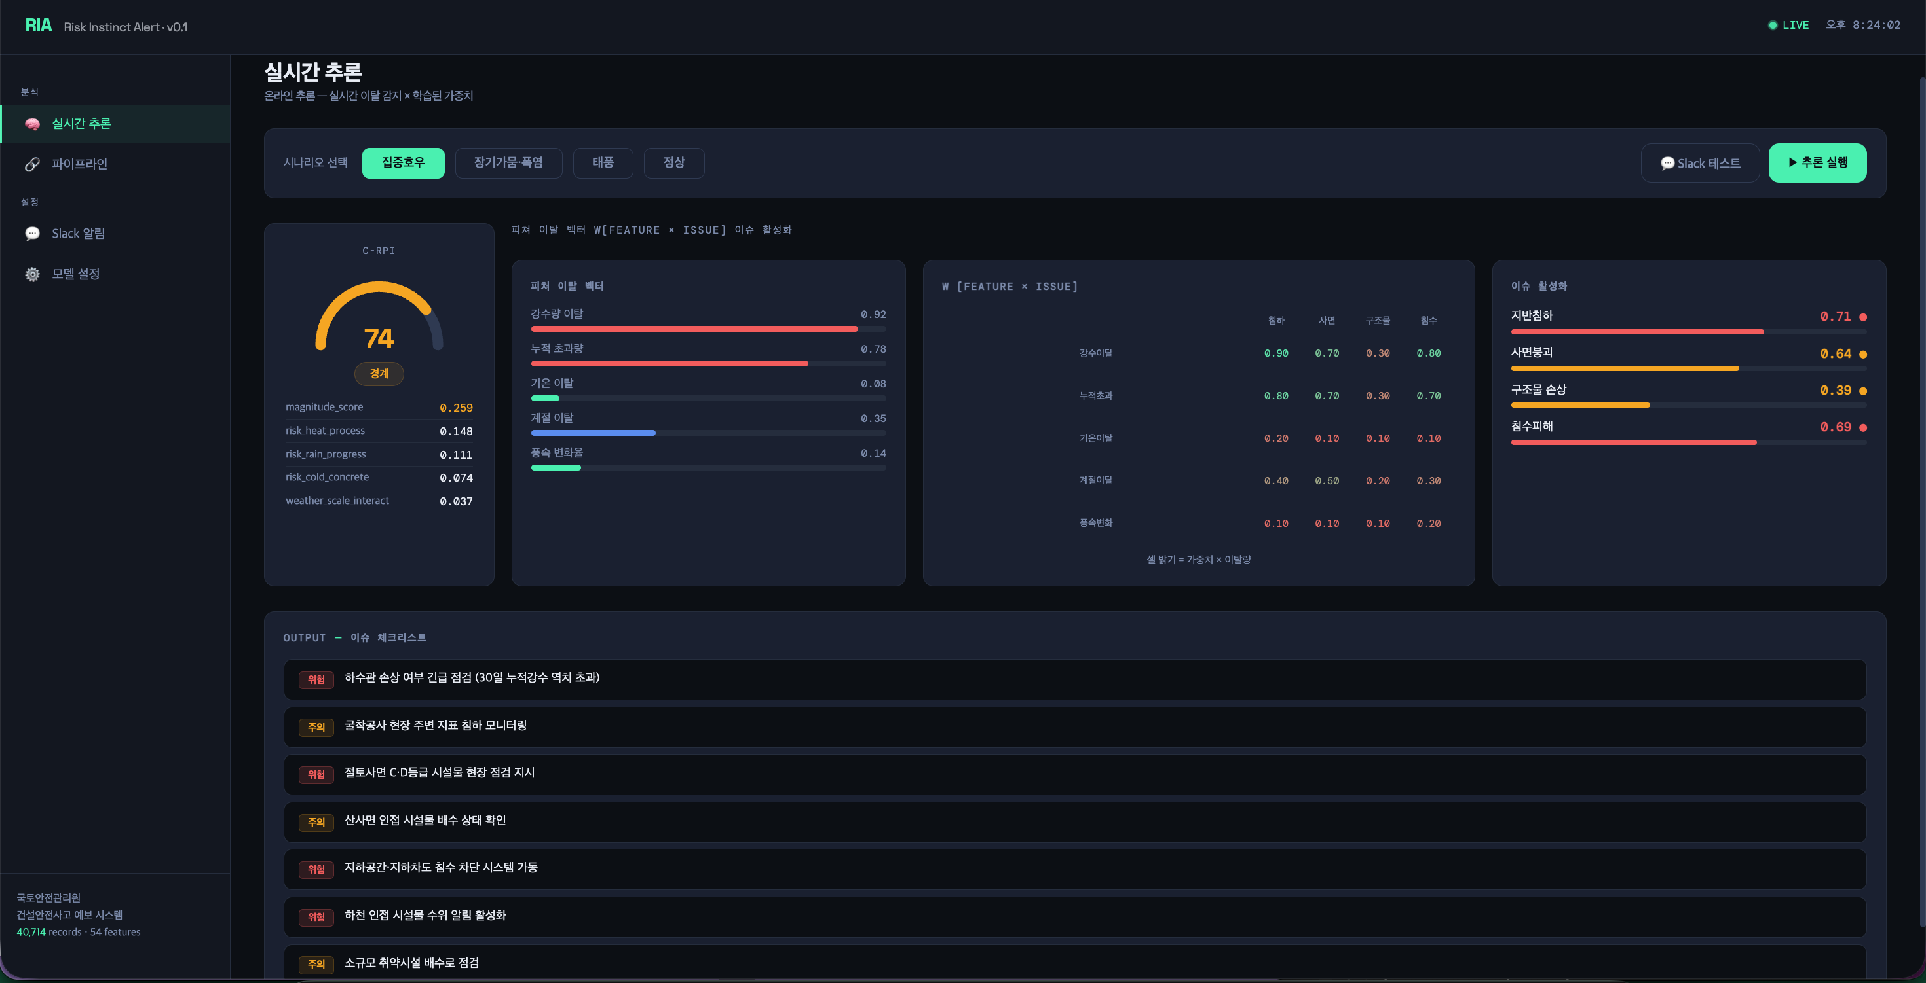
• 집중호우, 장기가뭄·폭염, 태풍, 정상 중 시나리오를 선택하여 가상 환경에 대한 추론 결과 확인 가능
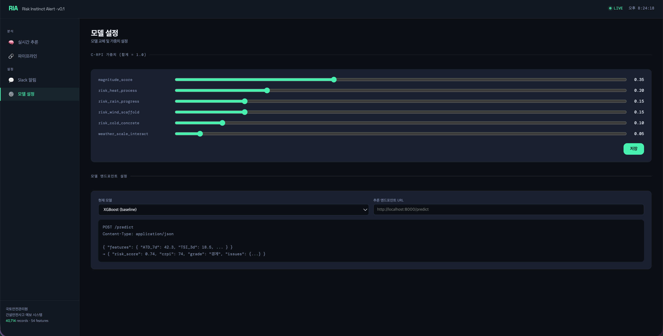
• 모델 가중치 및 모델 선택 가능 (현재 학습된 모델 외 다른 모델은 mock-up이며 구현되어 있지 않음)

• Slack 전송 테스트 기능 포함

4.4 Slack 수신 메시지 확인
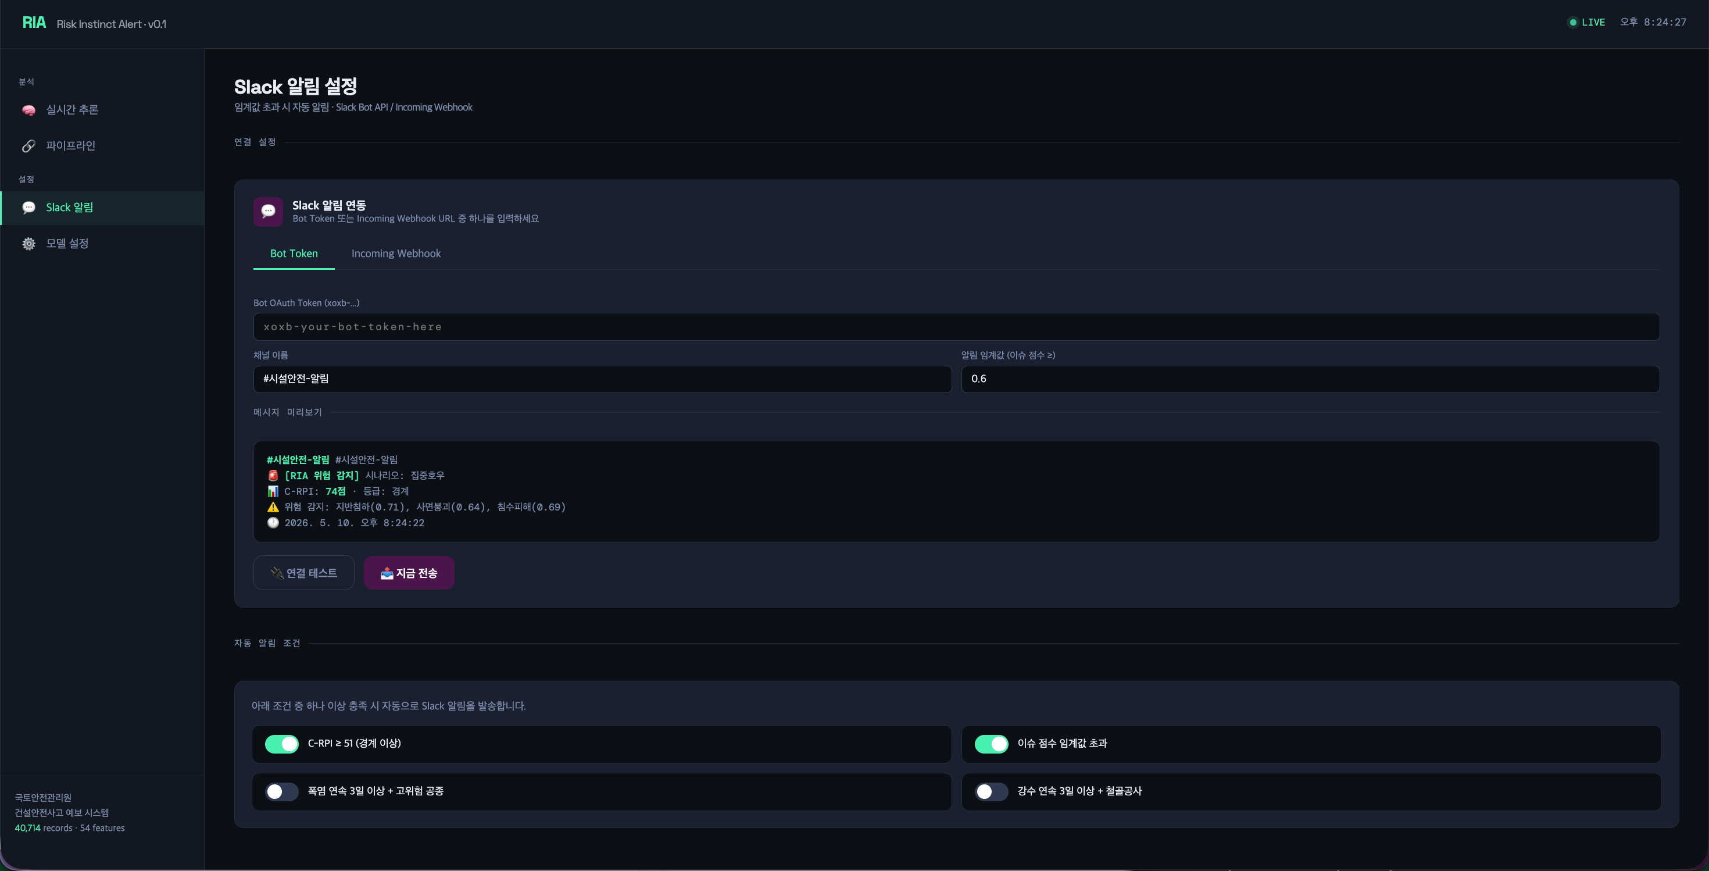
• Slack Webhook을 통해 현장 채널로 위험 감지 알림 자동 발송
• C-RPI 점수, 위험 등급, 감지 이슈, 현장 조치 사항이 Block Kit 형식으로 전달됨

5) 데이터 구조적 한계 및 향후 개선 방향
현 데이터셋의 핵심 한계는 전국 단위 평균 기상값 사용으로, 이로부터 세 가지 문제가 파생됨.
• 지역별 실제 기상 조건 미반영 → 국지성 기상 이벤트의 현장 위험 과소평가 가능
• 강풍_연속_7d 전체 0 고정 → 전국 평균 풍속이 임계값(9m/s)에 미달하여 모델 학습에 미기여
• 수도권 외 지역 표본 부족 → 지역 분리 분석 불가
시도별 관측소 데이터 연계 시 세 문제가 동시에 해소되며, 예측 정확도 향상과 지역 단위 서비스 확장으로 이어질 수 있음.

- 최종 시각화
